**КГУ «Зерендинская средняя школа №2»**



**Название улиц моего села Зеренда**

**Направление:** «Моя малая Родина»

**Исполнитель:** Ермуканова Асем 8 класс

КГУ «Зерендинская средняя школа № 2»

Зерендинский район

Акмолинская область

**Руководитель:** Кокушева Гульжан Аблаевна

учитель географии

КГУ «Зерендинская средняя школа № 2»

**Зеренда 2018**

**Оглавление**

Аннотация………………………………………………………………………..2

Введение…………………………………………………………………………3-4

Глава I. Теоретическая часть…………………………………………………...5

### 1.1.Топонимика………………………………………………………………….5

Глава ІІ. Практическая часть …………………………………………………..6

### 1.1.Анкетирование……………………………………………………………....6

1.2. История происхождения названии улиц….…………………….………...7-8

### 1.3 Мои предложения…………………………………………………………..9

Заключение………………………………………………………………………10

Список литературы…………………………………………………..................11

**1**

**Аннотация**

Для каждого Родина начинается с конкретного города, села, улицы, дома. От любви к понятному и близкому, реально осязаемому и дорогому с рождения приходит любовь к Отечеству, зарождается очень значимое во все времена чувство патриотизма. Оно становится глубже, когда мы больше узнаём об истории своего края: о домах и улицах, о городах и селах, о реках и озёрах, с которыми связана наша биография, и об их географических названиях, в которых и хранится история малой Родины.

Жизнь человека тесно связана с различными географическими названиями, которые обозначаются с помощью особых слов - географических названий, или топонимов. Большинство людей не знает, что есть наука топонимика, им всё равно, как? когда? и почему? возникло, то или иное географическое название и зачем его нужно изучать. Тем не менее, географические названия постоянно служат человеку, удовлетворяют его культурные и экономические потребности. Невозможно представить современное общество без топонимов? Они всегда сопровождают наше мышление, без них невозможна работа транспорта, теле- и радиокоммуникаций, развитие международных, политических, экономических и культурных связей.

Я живу в селе Зеренда, по улице Верхняя, 12 . Красивое, звучное название моей улицы! Но задумывались ли вы над тем, что оно означает, кто назвал так мою улицу? Мне было интересно узнать, найти объяснение происхождения названий улиц села, что кроется за названиями наших улиц.

Работа с литературными источниками только частично позволила удовлетворить возникший интерес. Необходимость продолжить исследование ещё больше возросла после проведённого опроса наших сверстников и взрослых жителей села Зеренда, среди которых мало кто смог объяснить происхождение названий наших улиц.

Таким образом**,** целью моей работы стало - выяснение смысловых значений и происхождений названий наших улиц.

**2**

**Введение**

Прежде, чем была начата исследовательская работа, я как исследователь задумалась: « С чего начинается Родина?»

Подобный вопрос, не один раз слышал каждый из нас. И многие отвечают на него по-разному. Для меня, исследователя данной работы, Родина начинается с улицы Верхняя, 12. В селе, где я родилась и проживаю, с той улицы, на котором построен и стоит мой дом. Именно поэтому я хочу узнать об улицах как можно больше.

На сегодняшний день мало кто из жителей села знает, откуда берут свое начало названия местных улиц, а также значение этих названий. Очень часто приезжающие тратят уйму времени на поиски того или иного адреса. Возникает проблема: что же нужно сделать для того, чтобы жители села Зеренда, гости могли лучше узнать незнакомую часть села и легко ориентироваться в ней.

### Цели:

**•**расширение знаний об истории улиц села Зеренда;

**•**знакомство с историей происхождения названий улиц, а также значение тех или иных названий;

**•**создание собирательного, классифицированного и наглядного материала для изучения вопросов истории и краеведения по данной тематике;

**•**отражение собирательного материала переносом на географическую карту села Зеренда;

**•**запись накопленной информации на цифровой носитель (электронный вариант) в удобной для просмотра учащимися форме.

Образовательная область исследовательской работы – это, прежде всего, происхождение названий улиц села и их значение.

### Гипотеза:выяснить происхождение названий улиц нашего края и познакомить учащихся школы со своей работой.

Средства и методы, с помощью которых осуществлялась [исследовательская работа](http://nashashcola.ru/pamyatniki-issledovatelskaya-rabota.html):

**методы**:

**•**метод анализа различной литературы по теме (архивные справки, статьи журналов, подшивки газет, справочная литература, все, что помогающая раскрывающая вклад того, или иного известного деятеля);

**•**метод классификации (здесь мы используем объединение названий улиц в классифицированные группы);

**•**метод измерения (использован в анкетировании);

**•**поисковый метод исследования;

**•**анализаторский (отбор из всего материала наиболее важной резюмирующей информации применительно к каждой улице);

**•**технический (работа с компьютером);

**средства**:

**•**материалы (литература, газеты), библиотеки (брошюры, журналы );

**•**всемирная система объединённых компьютерных сетей − Интернет;

**3**

**•**компьютер (для систематизации информации и создания цифрового варианта наглядного и материала, создания презентации, карты, брошюры и бумажного варианты работы);

**•**транспорт (для перемещения по селу, ознакомления и изучения).

**4**

### Глава I. Теоретическая часть

### 1.1.Топонимика.

Изучив значение понятия топони́мика как науки, которая изучает различные географические названия, а также их происхождение, смысловое значение, написание и произношение, развитие, современное состояние, на очередном этапе исследовательской работы, я открыла для себя такое понятие как годонимы (от греч. «hodos» – «улица» и «onyma» – «имя») – названия улиц, которые обладают большой информационной ценностью, а также нуждающиеся в особом исследовании и даже охране, если учитывать функцию, что они играют в языке.

Все названия географических объектов имеют свой определенный смысл. Никогда никакой народ не называл селение, озеро или реку «просто так», каким-нибудь случайным сочетанием звуков.

В названиях улиц порой можно обнаружить нечто необычное, в них содержится информация о жителях села, роде их занятий, традициях, культурных ценностях, жизненном укладе. По годонимам можно проследить историю села: исторические личности и события, писатели и деятели науки, все, кто оказал влияние на мировоззрение людей, нашли отражение в названиях улиц. Годонимы содержат в себе столько информации, что их можно смело сравнить с историческими памятниками по своему значению. Следовательно, анализ названий улиц села Зеренда, должен быть интересен как профессионалам, так и жителям села. Тем не менее, системным изучением и описанием годонимов не занимались.

Давайте попробуем, рассмотреть названия улиц села Зеренда.

Например, у нас есть, в селе улица Малика Габдуллина раньше данная улица называлась Озёрная. Потому что дома были построены на берегу озера , вода озера Зерендинское доходила до улицы Озёрное. На данный момент улицу Озёрная переименовали в честь казахского советского учёного -педагога, писателя Малика Габдуллина, который родился 2 (15) ноября 1915 года в селе Койсалган (ныне Зерендинского района Акмолинской области [Казахстана](http://www.travellers.ru/city-rub-kazakhstan)). Является прямым потомком Каная Куттымбетулы — казахского бия, одного из предводителей казахов Среднего жуза, крупного полководца, главного советника [Абылай хана](http://www.people.su/1768) и общественного деятеля XVIII века. Принадлежал к Среднему жузу, к разделу карауыл племени аргын.

Стоит отметить, что в настоящее время улицы села Зеренда продолжают расти. Меняются новые названия улиц, появляются новые улицы, которым также даются названия.

**5**

### Глава II. Практическая часть.

### 1.1.Анкетирование.

На следующем этапе исследовательской работы был проведен социологический опрос на тему: **«С чем связано название улицы, на которой вы живете?»** с целью изучения степени осведомлённости учащихся об истории названия улиц села Зеренда. Было опрошено 100 человек из числа учащихся 5 − 11 классов КГУ «Зерендинская средняя школа №2» с. Зеренда.

Школьникам было предложено дать ответы на вопросы:

1. На какой улице Вы проживаете?
2. Напишите, что Вы знаете о значении и происхождении названия улицы, на которой проживаете?

По результатам опроса были получены следующие данные:

**•**15 % из числа опрошенных учащихся с 5 по 11 классы знают, о происхождении названия улицы, на которой проживают;

**•**85 % учащихся не владеют этой информацией.

Рис. 1. Владение информацией

Радует тот факт, что в названиях улиц используются  названия, связанные  с  пространственными  значениями  и  важными   памятными  датами  и  событиями, с  именами  земляков, которые  внесли  значительный  вклад  в развитие  и  процветание  села Зеренда.

Имя улицы — это дань уважения истории, конкретному человеку, свидетельство признания тех ценностей, которые характеризовали и характеризуют образ жизни жителей села Зеренда, раскрывают его мировидение.

**6**

**1.2. История происхождения названии улиц.**

Пользуясь картой с.Зеренда, я выписала все улицы, которые были обозначены в селе. На сегодняшний день собирательного, а тем более наглядного и доступного материала о происхождении и значении названии улиц села нет. По моим данным в селе Зеренда 42 улицы .

Познакомившись с названиями улиц, я предположила, что в этих названиях отражены:

**•**героическое прошлое страны и села;

**•**имена выдающихся людей;

**•**названия, которые имеют связь с особенностями географического расположения села;

**•**и другие названия.

На следующем этапе исследования я принялась искать наиболее достоверную информацию о происхождении и значении названий всех улиц с.Зеренда на основании различных источников и материалов, а также бесед с жителями села. Для большей систематизации я решила расположить улицы в алфавитном порядке.

Таким образом, исходя из имеющегося перечня названий улиц, я условно разделила улицы на такие группы:

**•**улицы, названия которых связаны с именами выдающихся людей (19 улиц): С.Д.Колбаскина, А.С.Пушкина, Ю.А.Гагарина, В.П. Чкалова, М.И. Калинина, А.П.Чехова, В.М.Комарова, М.О. Ауэзова, Г.К. Орджоникидзе, Ж.Мусина, М.Габдуллина, М.Горького, В.В.Куйбышева, В.И.Ленина, А.Б. Ильясова, С.М.Будённого, В.И.Чапаева, К.А.Кашаева, Джамбула;

**•**улицы, названия которых связаны с расположенными в с.Зеренда предприятиями (1 улица): ул. Элеваторная;

**•**улицы, названия которых произошли от названий культурных растений, популярных в данном регионе(1 улицы): ул.Луговая;

**•**улиц, связанные с географическим положением, а так же названия улиц, которые связаны с природными объектами и бывшее название улиц СССР(14 улиц): ул. Ключевая, ул. Нагорная, ул. Садовая, ул. Верхняя, ул.Целинная, ул. Прудхозная, ул.Советская, ул.Мира (Сталина), ул. Красноармейская, ул.Победа, ул. Степная, ул.Зелёная, ул.Лесная, ул. ЛОХ- лесное охотничье хозяйство;

**•**остальные ( 7улиц): ул.Школьная, ул.Восточная, ул.Микрорайон, ул.Автомобилистов, ул. Юбилейная, ул.Новая, ул.Энергетиков.

Результаты исследовательской работы приведены на Рис.2.

**7**

Рис. 2. Группы улиц, разделённых по наименованиям

**8**

### 1.3 Мои предложения.

1. Чтобы люди не забывали об истории названия улиц, на каждой улице предлагается установить таблички, с указанием имени, отчества, фамилии того человека, который внес определенный вклад в историю человечества, в том числе нашей страны.

Например:

**Сергей Давыдович Колбаскин** ([1911 год](https://ru.wikipedia.org/wiki/1911_%D0%B3%D0%BE%D0%B4) — [1981 год](https://ru.wikipedia.org/wiki/1981_%D0%B3%D0%BE%D0%B4), село [Зеренда](https://ru.wikipedia.org/wiki/%D0%97%D0%B5%D1%80%D0%B5%D0%BD%D0%B4%D0%B0)) — председатель сельхозартели «Красноармеец» [Зерендинского района](https://ru.wikipedia.org/wiki/%D0%97%D0%B5%D1%80%D0%B5%D0%BD%D0%B4%D0%B8%D0%BD%D1%81%D0%BA%D0%B8%D0%B9_%D1%80%D0%B0%D0%B9%D0%BE%D0%BD) Кокчетавской области, [Казахская ССР](https://ru.wikipedia.org/wiki/%D0%9A%D0%B0%D0%B7%D0%B0%D1%85%D1%81%D0%BA%D0%B0%D1%8F_%D0%A1%D0%A1%D0%A0). [Герой Социалистического Труда](https://ru.wikipedia.org/wiki/%D0%93%D0%B5%D1%80%D0%BE%D0%B9_%D0%A1%D0%BE%D1%86%D0%B8%D0%B0%D0%BB%D0%B8%D1%81%D1%82%D0%B8%D1%87%D0%B5%D1%81%D0%BA%D0%BE%D0%B3%D0%BE_%D0%A2%D1%80%D1%83%D0%B4%D0%B0) (1957)

2. Также, чтобы местные и гости лучше ориентировались в селе, в частности, мы создали брошюры, в которых указали названия улиц и их расположение, а также информацию о происхождении названий этих улиц.

3. Кроме того, для ознакомления с историей улиц села я провела с учениками школы общешкольное мероприятие, где представила результаты проведенной исследовательской работы.

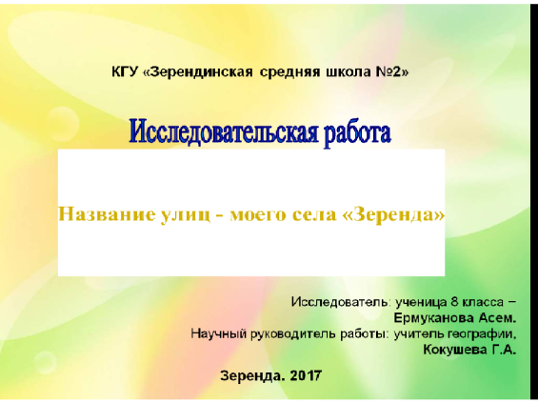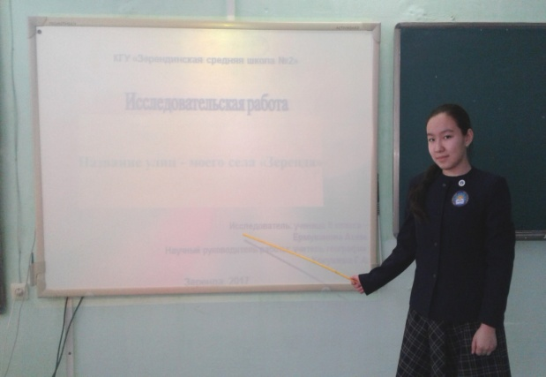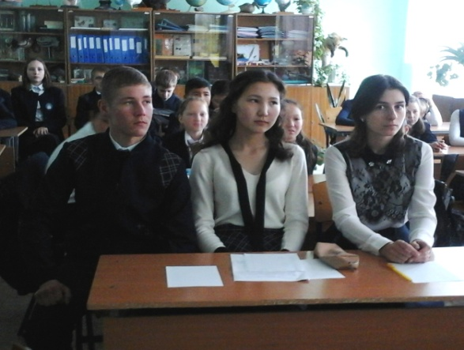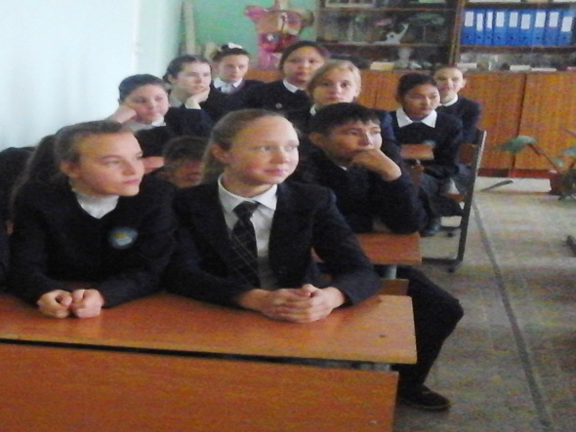

**9**

**Заключение**

Полученные результаты моей исследовательской работы позволят преподнести учащимся за короткое время объёмный материал пропаганды и популяризации происхождения и значения улиц как культурного и градостроительного достояния села и района.

В ходе социологического опроса школьников выяснилось, что 85 % опрошенных учеников КГУ «Зерендинская средняя школа №2» не знают историю происхождения названий своей улицы.

Хочется надеяться, что мой труд станет полезным пособием, привлечет внимание любителей истории и краеведов, будет содействовать благородному патриотическому делу – выявлению, изучению, сохранению и эффективному использованию информации о происхождении и значении улиц, в том числе, как культурного наследия Республики Казахстан. Я считаю, что данная исследовательская работа может быть дополнена в будущем новыми данными.

Сейчас мы живем в другое  историческое  время, а  названия, связанные с советской эпохой, являются знаками ушедшего времени. Считаю, что на карте нашего села должны появиться оригинальные названия улиц, которые были бы связаны непосредственно с историей нашего села и ее особым географическим положением.

      Для каждого большая родина  начинается  с малой. От любви к близкому и дорогому с рождения приходит любовь к Отечеству, чувство патриотизма. Оно становится глубже, когда мы больше узнаем об истории своей малой родины, о знаменитых земляках, об улицах, по которым мы ходим. Старые улицы несут историю нашего села, его летопись, его хроники. И было бы правильно, если бы таблички со старыми названиями располагались вместе с новыми, а на улицах, названных в честь наших земляков, хотелось видеть мемориальные доски.

Мы обязаны хранить бережно в памяти названия улиц. Они — напоминание о богатой истории, связующее звено с нашими предками. Именно поэтому названия улиц – это памятники старины. А значит — это наша история.

Человеческая мудрость повествует: «Лишь та страна, в которой граждане помнят о прошлом своём, достойна будущего».

**10**

**Список литературы**

1. Википедия

2. Водопьянова С.Г. Использование топонимических легенд в школьной географии. Петропавловск, 2004.

3.Жучкевич В.А. Общая топонимика. Минск, 1980.

4.Интернет-ресурсы

5. Мурзаев Э.М. География в названиях. М., 1979.

6.Поспелов Е.М. Топонимика в школьной географии. М., 1988.

**11**